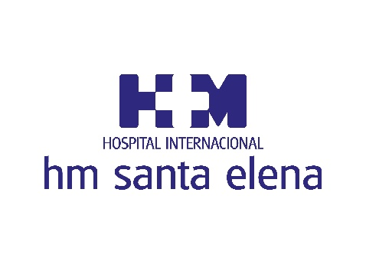

Última tecnología en la intervención de piedras en el conducto biliar

HOSPITAL INTERNACIONAL HM SANTA ELENA, PRIMER CENTRO PRIVADO DE ANDALUCÍA EN REALIZAR UNA EXPLORACIÓN TRANSCÍSTICA DE LA VÍA BILIAR MEDIANTE EL CATÉTER SPYGLASS™ DISCOVER

- El Hospital Internacional HM Santa Elena realiza por primera vez en Andalucía como centro privado, una extracción laparoscópica de coledocolitiasis mediante el uso del SpyGlass™ Discover de Boston Scientific

- La exploración laparoscópica de la vía biliar mediante el endoscopio SpyGlass™ Discover simplifica aún más la intervención de piedras del conducto biliar aumentando la seguridad del paciente y en HM Santa Elena ya están realizando las primeras intervenciones

Málaga, 16 de noviembre de 2022. El Hospital Internacional HM Santa Elena se posiciona como el primer centro privado andaluz que realiza una exploración transcística de la vía biliar mediante el endoscopio SpyGlass™ Discover, última técnica para la intervención de piedras en el conducto biliar.

Se trata de un avance de primer orden en este campo que posiciona a HM Santa Elena como referencia tecnológica en la intervención de piedras del conducto biliar, una afección muy común pero que engloba dificultades y complicaciones para lo pacientes. Con esta tecnología se gana en seguridad y mejora en el tiempo de recuperación para el paciente.

“La presencia de piedras en el conducto biliar, la llamada coledocolitiasis, puede conducir al desarrollo de ictericia obstructiva (coloración amarilla de la piel por acúmulo de bilis), infecciones de la bilis (colangitis) o pancreatitis aguda. Una vez diagnosticada, es necesario extraerlas para evitar complicaciones. El método más habitual para ello es realizar una endoscopia que, a través de la cavidad oral y pasando por el esófago, estómago y duodeno, canula el conducto biliar, la llamada CPRE. En un segundo tiempo, es preciso operar al paciente para quitar la vesícula biliar. Es necesario por tanto realizar dos procedimientos. Además, la extracción endoscópica de la coledocolitiasis mediante la CPRE, aunque segura, no está exenta de riesgos graves”, afirma el Dr. Antonio González Sánchez, jefe de servicio de cirugía general y del aparato digestivo en el Hospital HM Internacional Santa Elena.

“La operación de la vesícula biliar por laparoscopia (pequeñas incisiones en la piel para operar con instrumentos especiales viendo el procedimiento por una televisión), combinada con la endoscopia directa de la vía biliar permite realizar todo en un mismo acto quirúrgico, eliminando los riesgos de la CPRE, pero requiere de un aparataje específico y de un alto nivel de entrenamiento quirúrgico”, explica el cirujano general, Dr. Antonio González Sánchez, pionero en la implantación de técnicas como el cierre temporal abdominal o la necrosectomía pancreática retroperitoneal en Andalucía.

HM Santa Elena ya cuenta con este aparataje específico y de alto nivel para sus intervenciones de coledocolitiasis y supondrá un avance muy significativo en la región de Andalucía para este tipo de intervenciones. En el hospital internacional de Torremolinos pretenden incluir la tecnología más avanzada para garantizar el mayor porcentaje de éxito posible en cada una de sus intervenciones y este hito es prueba de ello.

HM Hospitales
HM Hospitales es el grupo hospitalario privado de referencia a nivel nacional que basa su oferta en la excelencia asistencial sumada a la investigación, la docencia, la constante innovación tecnológica y la publicación de resultados.

Dirigido por médicos y con capital 100% español, cuenta en la actualidad con más de 6.500 profesionales que concentran sus esfuerzos en ofrecer una medicina de calidad e innovadora centrada en el cuidado de la salud y el bienestar de sus pacientes y familiares.

HM Hospitales está formado por 47 centros asistenciales: 20 hospitales, 3 centros integrales de alta especialización en Oncología, Cardiología, Neurociencias, 3 centros especializados en Medicina de la Reproducción, Salud Ocular y Salud Bucodental, además de 21 policlínicos. Todos ellos trabajan de manera coordinada para ofrecer una gestión integral de las necesidades y requerimientos de sus pacientes.

Actualmente, la red asistencial de HM Hospitales en Málaga cubre todas las especialidades médicas y agrupa toda la experiencia asistencial con cuatro centros en la provincia. Los hospitales HM Málaga, HM El Pilar y HM Gálvez en la capital y el Hospital Internacional HM Santa Elena en Torremolinos, que, funcionan como un solo centro con cuatro ubicaciones. En este sentido, la nueva red dispone como principales cifras de 200 camas, 23 quirófanos, dos quirófanos híbridos, tres Urgencias 24 horas, tres UCI (una de ellas neonatal), laboratorios propios y 550 empleados además de 400 médicos. Estos recursos vienen a sumarse a los del resto del grupo en el conjunto de España, todos ellos con la mayor cualificación técnica y humana.

Más información para medios:
DPTO. DE COMUNICACIÓN DE HM HOSPITALES MÁLAGA
Carlos Jiménez López
Móvil: 637 936 946
E-mail: cjimenez@hmhospitales.com
Más información: www.hmhospitales.com

